Лабораторная работа №5
Расширенная настройка HTTP-сервера Apache
Сахно Никита НФИбд-02-23
Содержание
1 Цель работы 1
2 Задание 1
3 Выполнение лабораторной работы 1
4 Выводы 5
5 Контрольные вопросы 5

1 Цель работы
Приобрести практические навыки по расширенному конфигурированию HTTP-сервера Apache в части безопасности и возможности использования PHP.

2 Задание
- Сгенерировать криптографический ключ и самоподписанный сертификат безопасности для возможности перехода веб-сервера от работы через протокол HTTP к работе через протокол HTTPS;
- Настроить веб-сервер для работы с PHP;
- Написать скрипт для Vagrant, фиксирующий действия по расширенной настройке HTTP-сервера во внутреннем окружении виртуальной машины server.

3 Выполнение лабораторной работы
Конфигурирование HTTP-сервера для работы через протокол HTTPS
Загрузим вашу операционную систему и перейдем в рабочий каталог с проектом: cd C:\Users\nikita\work\study\nvsakhno\vagrant
Запустим виртуальную машину server: make server-up
На виртуальной машине server войдем под своим пользователем и откроем терминал. Перейдем в режим суперпользователя: sudo -i
В каталоге /etc/ssl создадим каталог private.

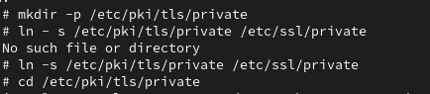
Создание каталога private
Сгенерируем ключ и сертификат:

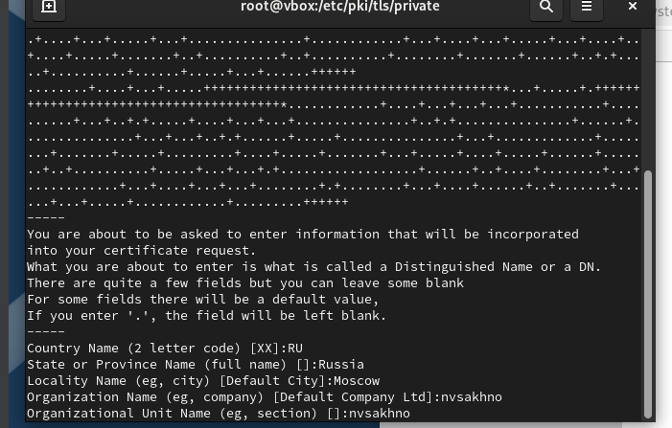
Генерация ключа и сертификата
- req -x509 означает, что используется запрос подписи сертификата x509 (CSR);
- параметр -nodes указывает OpenSSL, что нужно пропустить шифрование сертификата SSL с использованием парольной фразы, т.е. позволить Apache читать файл без какого-либо вмешательства пользователя (без ввода пароля при попытке доступа к странице, в частности);
- параметр -newkey rsa: 2048 указывает, что одновременно создаются новый ключ и новый сертификат, причём используется 2048-битный ключ RSA;
- параметр -keyout указывает, где хранить сгенерированный файл закрытого ключа при создании;
- параметр -out указывает, где разместить созданный сертификат SSL. Далее требуется заполнить сертификат:
Сгенерированные ключ и сертификат появявились в соответствующем каталогах /etc/ssl/private и /etc/ssl/certs.
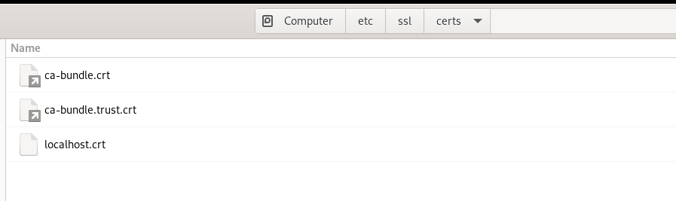
Наличие ключа в каталоге

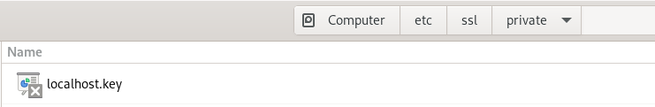
Наличие сертификата в каталоге

Для перехода веб-сервера www.dmbelicheva.net на функционирование через протокол HTTPS требуется изменить его конфигурационный файл. Перейдем в каталог с конфигурационными файлами: cd /etc/httpd/conf.d
Откроем на редактирование файл /etc/httpd/conf.d/www.nvsakhno.net.conf и заменим его содержимое. Внесем изменения в настройки межсетевого экрана на сервере, разрешив работу с https. Перезапустим веб-сервер: systemctl restart httpd.

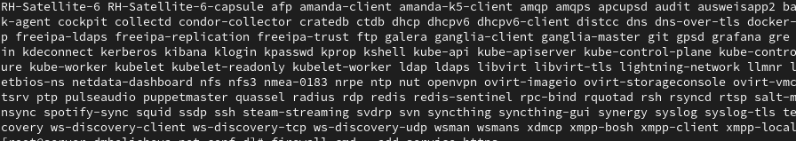
Настройка межсетевого экрана на сервере
На виртуальной машине client в строке браузера введем название веб-сервера www.user.net и убедимся, что произойдёт автоматическое переключение на работу по протоколу HTTPS. На открывшейся странице с сообщением о незащищённости соединения нажмем кнопку «Дополнительно», затем добавим адрес сервера в постоянные исключения.
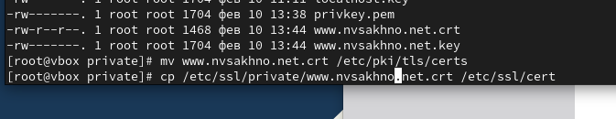

Конфигурирование HTTP-сервера для работы с PHP
Установим пакеты для работы с PHP: dnf -y install php

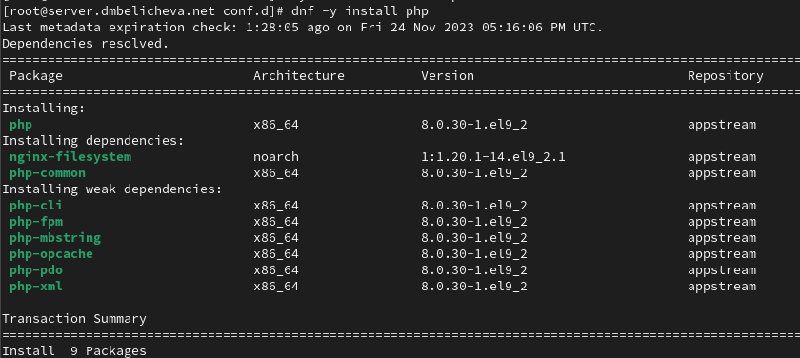
Установка пакетов для работыы с php
В каталоге /var/www/html/www.nvsakhno.net заменим файл index.html на index.php следующего содержания:
<?php
phpinfo();
?>

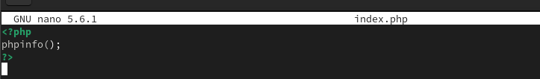
Редактирование файла index.php
Скорректируем права доступа в каталог с веб-контентом: chown -R apache:apache /var/www
Восстановим контекст безопасности в SELinux:
restorecon -vR /etc
restorecon -vR /var/www
Перезапустим HTTP-сервер: systemctl restart httpd

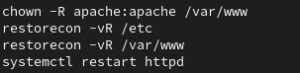
Права доступа и контект безопасности в SELinux
На виртуальной машине client в строке браузера введием название веб-сервера www.nvsakhno.net и убедимся, что будет выведена страница с информацией об используемой на веб-сервере версии PHP.

Внесение изменений в настройки внутреннего окружения виртуальной машины
На виртуальной машине server перейдем в каталог для внесения изменений в настройки внутреннего окружения /vagrant/provision/server/http и в соответствующие каталоги скопируйте конфигурационные файлы. В имеющийся скрипт /vagrant/provision/server/http.sh внесем изменения, добавив установку PHP и настройку межсетевого экрана, разрешающую работать с https.
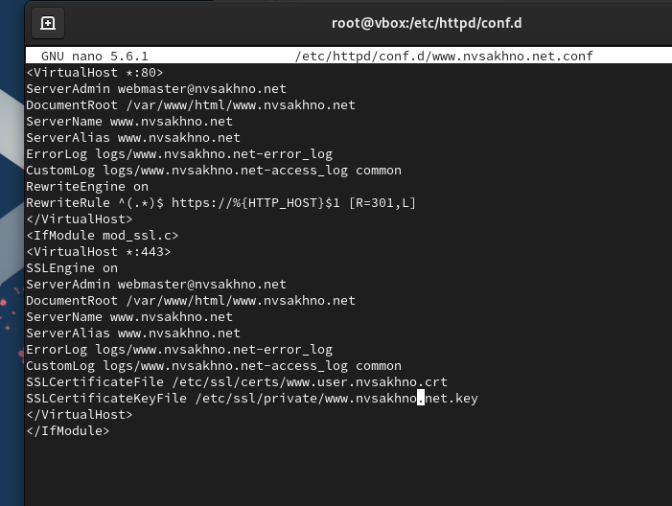
Редактирование скрипта

4 Выводы
в процессе выполнения данной лабораторной работы я приобрел практические навыки по расширенному конфигурированию HTTP-сервера Apache в части безопасности и возможности использования PHP.

5 Контрольные вопросы
- В чём отличие HTTP от HTTPS?
Отличие состоит в том, что HTTPS — расширение протокола HTTP для поддержки шифрования в целях повышения безопасности.
- Каким образом обеспечивается безопасность контента веб-сервера при работе через HTTPS?
Улучшение безопасности при использовании HTTPS вместо HTTP достигается за счёт использования криптографических протоколов при организации HTTP-соединения и передачи по нему данных. Для шифрования может применяться протокол SSL (Secure Sockets Layer) или протокол TLC (Transport Layer Security). Оба протокола используют асимметричное шифрование для аутентификации, симметричное шифрование для конфиденциальности и коды аутентичности сообщений для сохранения целостности сообщений.
- Что такое сертификационный центр? Приведите пример.
Сертификационный центр (Certification authority, CA) представляет собой компонент глобальной службы каталогов, отвечающий за управление криптографическими ключами пользователей.
Пример: IdenTrust, DigiCert.

